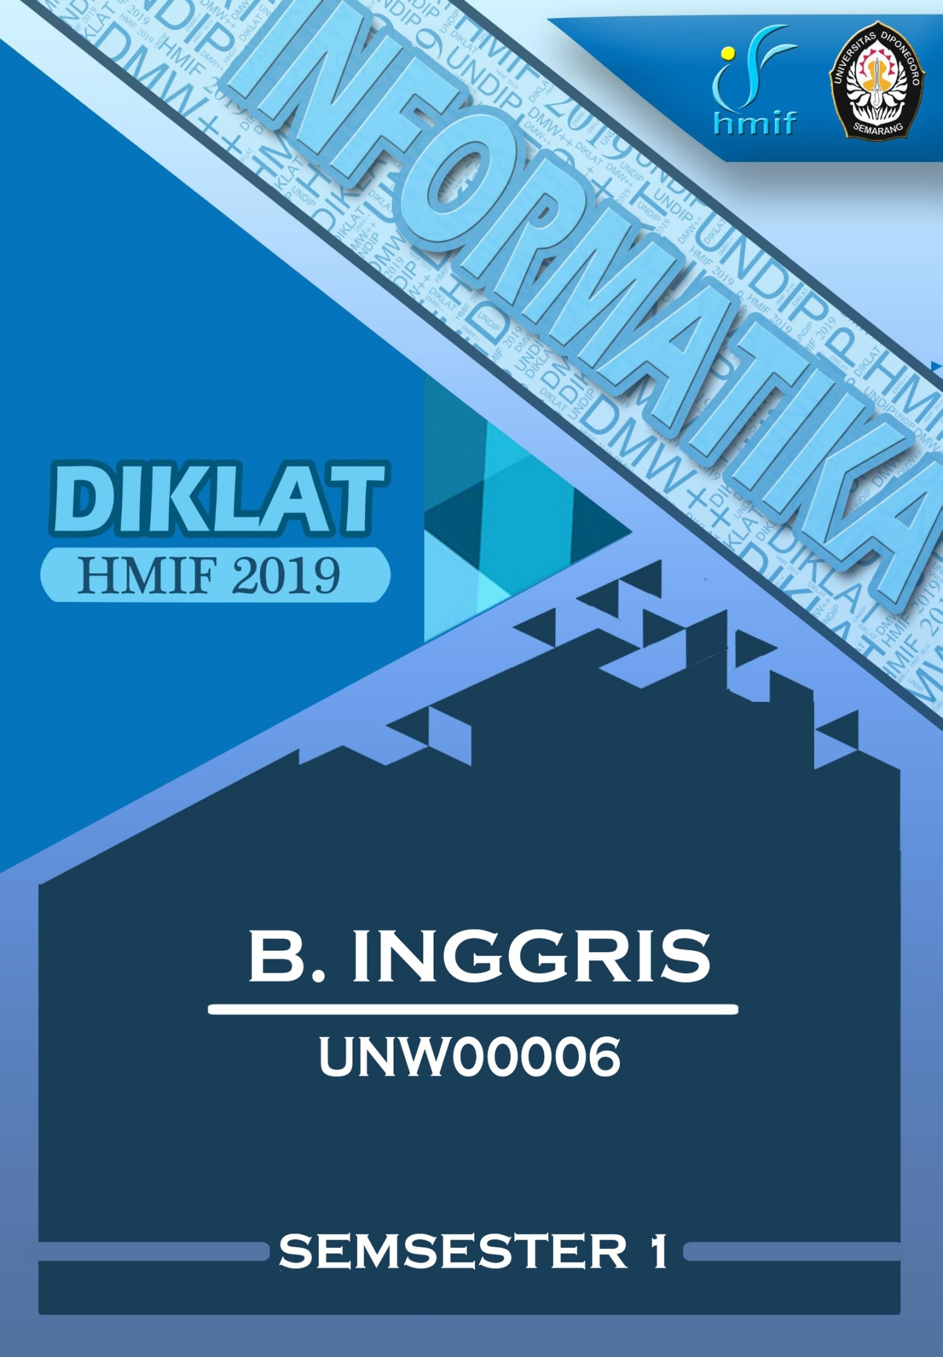

Database Soal Bahasa Inggris MPK104

HMIF

# DAFTAR ISI

DAFTAR ISI 1

MID SEMESTER 2006 3

UJIAN AKHIR SEMESTER 2006 4

UJIAN TENGAH SEMESTER 2018/2019........................................................................ 5

# MID SEMESTER 2006

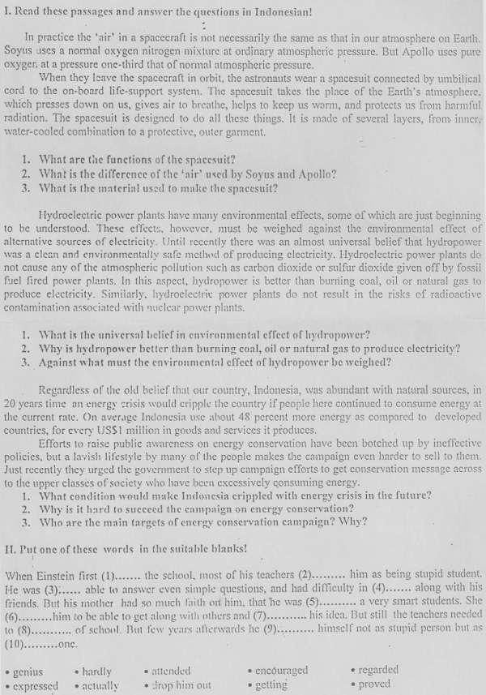

# UJIAN AKHIR SEMESTER 2006

# 

# UJIAN TENGAH SEMESTER 2018/2019

# G:\diklat punya\SMT 1\soal uts b inggris.jpg

# G:\diklat punya\SMT 1\soal uts b inggris 2.jpg